**МБУК ВР «МЦБ» им. М.В. Наумова**

**Рябичевский отдел**

**СЦЕНАРИЙ**

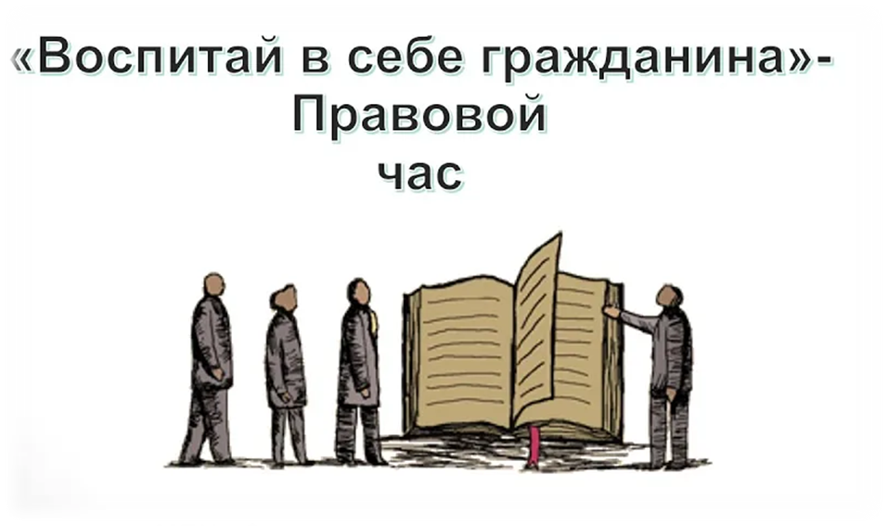

**Составитель: Польная Е.Н.**

**х. Рябичев**

**2024 год**

**Форма:** правовой час.

**Цель:** сформировать у детей гражданские качества личности, любви и уважения к своему Отечеству.

**Слайд1,2**

**Биб-рь1.** Здравствуйте дети!Мы часто слышим слово гражданин, а как его воспитать в себе, наверное, мало кто из вас серьезно задумывался над этим.

Поэтому цель нашего сегодняшнего мероприятия – это постараться понять, кого же можно назвать гражданином, каким должен быть настоящий гражданин, то есть какими качествами он должен обладать. Качеств, по которым можно приблизить личность к идеалу гражданина, много. И у каждого из вас есть свое представление о том, каким должен быть настоящий гражданин, влияющий на свою судьбу и судьбу Отечества разными и полезными действиями.

Николай Алексеевич Некрасов сказал: *«Поэтом можешь ты не быть, но гражданином быть обязан!» Кто же такой гражданин?*

**Слайд3**

**Биб-рь2.** На самом деле определений этому понятию несчетное количество. У вас на столах лежит несколько трактовок этого понятия, прочитайте и выберите, то понятие, которое ближе вам.

**1.** Гражданин- это лицо, принадлежащее к постоянному населению данного государства, пользующееся его защитой и наделенное совокупностью политических и иных прав и обязанностей.

**2.** Гражданин- это взрослый человек, мужчина.

**3.** Гражданин – это человек, мысли и поступки которого направлены на благо Отечества и на благо своего народа.

**4.** Гражданин- это человек, который обладает правами, свободами, несет определенные обязанности в обществе.

Ребята, а можно ли вас назвать гражданами России?

(Ответы детей)

**Слайд4**

**Биб-рь1.** По общему правилу гражданство детей зависит от гражданства родителей. Наше законодательство о гражданстве в полной мере соответствует требованиям Всеобщей декларации прав человека, в которой записано: **“*Каждый ребенок имеет право на приобретение гражданства*”.**

**Слайд5**

В законе говориться следующее: (ст.9,12) Если ребенок родился у родителей, являющихся гражданами РФ, он становится гражданином РФ независимо от того места, где он появился на свет. По общему правилу гражданство детей, не достигших 14 лет, следует гражданству родителей, т.е. при изменении гражданства родителей изменится и гражданство детей. А вот у несовершеннолетних в возрасте от 14 до 18 лет при изменении гражданства необходимо спрашивать их согласие.

**Биб-рь2.** Давая гражданство, наше государство обязуется окружить своих граждан заботой и вниманием. Мы иногда этого не замечаем, потому что в нашей стране еще много нерешенных проблем. Но забота о своих юных гражданах является для государства одним из самых главных приоритетов. Дети, подумайте и скажите.

1.В чем проявляется забота государства о вас, как о своих гражданах?

(Ответы детей)

2.А теперь попытаемся понять, в чем духовно-нравственный смысл понятия «гражданин?»

(Ответы детей)

Для российского общества всегда было важно не столько юридическое определение “гражданин”, сколько его духовно- нравственный смысл.

**Слайд6**

**Биб-рь1.** Ребята, у вас на столах представлены понятия и качества российского гражданина, прочитав, вы должны будете их соотнести.

1.Любовь ко всем людям, человечность. (Гуманизм)

2.Если люди тебя уважают,

Часто просят дать им совет.

И тебя очень многие знают

Значит, завоевал ты… (Авторитет)

3.Это качество ассоциируется, прежде всего, с мамой, которая оберегает вас всю жизнь. (Заботливость)

4.Почтительное отношение, основанное на признании человеческих достоинств. (Уважение)

5.Качество, характеризующее человека, на которого всегда можно положиться. (Надежность)

6.Какое чувство испытывает человек к другому человеку за оказанную помощь, поддержку. (Благодарность)

7.Подбери те синоним к слову правдивость. (Честность)

8.Человек, обладающий яркой индивидуальностью. (Личность)

9.Вам поручили какое-то дело. (Ответственность)

**Биб-рь2.** И, так еще раз озвучим качества настоящего гражданина. Гражданин должен быть?

(Ответы детей)

Гуманный, заботливый, надежный, ответственный, уважать всех окружающих, быть честным, и конечно быть личностью с большой буквы.

**Биб-рь1.** А теперь ребята, задействуйте свою фантазию и представьте, какой прекрасной станет в будущем наша страна, если все граждане будут такими. Закройте глаза, представьте, что вы спите и видите свою Родину через много лет. Все ваши планы обязательно сбудутся. (музыка)

**Слайд7**

**Биб-рь2.** У каждого гражданина есть свои права и обязанности, их много. Все права и обязанности записаны в основном законе нашего государства. Как он называется?

Соберите слово, которое лежит на столе (конституция)

**Слайд8**

**Биб-рь1.** А на что мы имеем право? Я вам предлагаю разобрать конституцию в предметах, которые мы будем вам показывать, а вы будете отвечать:

У меня в руках сундучок, здесь находятся предметы, которые имеют отношение к разным правам человека. Вам нужно догадаться, что это за права.

**1)** Свидетельство о рождении.

**Ответ:** это документ, который закрепляет наше право на имя с момента нашего рождения.

**2)** Сердце (копилка в виде сердца или другой предмет той же формы).

**Ответ:** право на любовь и заботу родителей.

**3)** «Букварь».

**Ответ:** право на образование.

**4)** Домик.

**Ответ:** право на жилище.

**5)** Игрушка

**Ответ:** право на отдых.

**6)** Аптечка (бинт, фонендоскоп)

**Ответ:** право на здоровье и медицинскую помощь.

**7)** Машина (игрушечная)

**Ответ:** право на свободу передвижения и выбора места пребывания.

**8)** Кукольная сумочка

**Ответ:** право на имущество.

**9)** Замок

**Ответ:** право на семейную или личную тайну, неприкосновенность частной жизни, жилища.

**10)** Микрофон

**Ответ:** право высказывать своё мнение.

**Слайд9**

**Биб-рь2.** Ребята, не стоит забывать, что, кроме прав, у каждого есть и обязанности. Отстаивая свои права, не стоит забывать, что у других людей есть тоже такие же права. Ребята, а каковы ваши обязанности?

(Ответы детей)

Хорошо учиться, бережно относиться к природе, проявлять уважение к одноклассникам и т.д.

А теперь предлагаем вам ответить на вопросы правовой викторины «Ребёнок и закон» выбрав один или несколько вариантов ответов на них.

**1)** С какого возраста наступает ответственность за все виды нарушения закона?

А) с 16 лет (согласно УК РФ);

Б) с 14 лет;

В) с 18 лет.

**2)** Какие виды наказаний не применяются к несовершеннолетним?

А) штраф;

Б) исправительные работы;

В) срок лишения свободы на срок более 10 лет.

**3)** С какого возраста наступает административная ответственность?

А) с 14 лет;

Б) с 16 лет;

В) с 18 лет.

**4)** К кому подросток может обратиться и сообщить о примененном

физическом насилии (вымогательство, побои и т.п.)?

А) в органы полиции;

Б) самому разобраться с обидчиками;

В) позвонить по «телефону доверия».

**5)** За какие правонарушения предусмотрена уголовная ответственность?

А) разбил мячом окно (гражданско-правовая);

Б) избил одноклассника;

В) порвал учебник одноклассника(гражданско-правовая).

**6)** Какой вид ответственности предполагает нецензурная брань в общественном месте?

А) административную;

Б) уголовную;

В) дисциплинарную.

**7)** До какого времени можно находиться в общественных местах и на улицах лицам, не достигшим 18-летнего возраста, без сопровождения взрослых?

А) до 21.00

Б) до 22.00

В) до 23.00

**8)** Уголовная ответственность наступает с 14 лет за:

А) причинение лёгкого вреда здоровью по неосторожности;

Б) кража (ст. 158 УК РФ);

В) хулиганство (ст.339).

**Слайд10**

**Биб-рь1.** Понятие гражданственности тесно связано с понятием патриотизма и любви к Родине, это значит, что каждый из нас в ответе за судьбу Отчизны. На протяжении тысячелетней истории нашей страны большинство людей, проживающий в ней, гордились своей принадлежностью к России и её истокам, корням, а в годы суровых испытаний, не задумываясь отдавали свои жизни за Родину. Примеров высокой гражданственности, патриотизма немало и в наши дни, мы практически каждый день узнаем о новых подвигах наших воинах в зоне СВО.

**Слайд11**

**Биб-рь2.** Издревле на Руси любили и почитали родителей и Родину. Эти слова имеют один корень – род. Родине посвящено много пословиц и поговорок. Предлагаю вам их вспомнить. Задание «Доскажи пословицу о Родине» - дано начало пословицы, надо найти вторую часть.

1.Кто за Родину горой, тот истинный герой.

2.На чужбине и калач не в радость, а на Родине и чёрный хлеб в сладость.

3.Чужбина — калина, Родина — малина.

4.Родной край – сердцу рай.

5.Одна у человека мать, одна у него и Родина.

6.Родина – мать, чужбина – мачеха.

7.Береги Родину, как зеницу ока.

8.Своё молоко – ребёнку, свою жизнь – Родине.

9.Если дружба велика, будет Родина крепка.

**Слайд12**

**Биб-рь1.** Любовь к родине – чувство, очень личное, глубокое, тихое. Родину не выбирают. Вы родились в России.

Какие ассоциации у вас с этим словом?

(Ответы детей)

На каждую букву из слова Россия напишите ассоциацию

Р – родина

О – особенная, одна, огромная

С – славная, сильная

С – смелая, свободная

И – искусная, историческая, идеальная

Я – ясная, яркая, я.

**Слайд13**

**Биб-рь2.** В заключении хотелось бы вам напомнить слова поэта

Николая Алексеевича Некрасова:

*Не может сын глядеть спокойно*

*На горе матери родной,*

*Не будет гражданин достойный*

*К Отчизне холоден душой.*

**Слайд14**

**Биб-рь1.** А педагог Василий Александрович Сухомлинский писал: *«Живи и трудись так, чтобы Родина гордилась тобой. Гордись своими предками – борцами за свободу и независимость Родины…*

**Слайд15**

**Биб-рь2.** Дорогие ребята! Вам строить новую Россию, преумножать её славу и богатства. Будьте достойны нашей великой страны, её многовековой истории и подвигов знаменитых предков, хочется верить, что все вы вырастете и станете достойными гражданами своей страны.

«Сберегите себя для России, а Россию для себя!»

Звучит гимн России.

**Список использованных источников**

1. **Синова, И.В. Конституция:** Основной закон России/ Справочник школьника. – Санкт-Петербург: Издательский Дом «Литера»,2007.–64с.:ил,–(Серия» Моя Родина – Россия»). ISBN 978-5-94455-609-7
2. **Русские пословицы и поговорки:** Учебный словарь/ Авт. В.И. Зимин, С.Д. Ашурова и др.– Москва: «Школа-Пресс»,1994. – 320с. ISBN5-88527-068-6
3. <https://bor.lenschool.ru/site/pub?id=564>
4. <https://kartaslov.ru/словарь-афоризмов-русских-писателей/со-словом/гражданин>